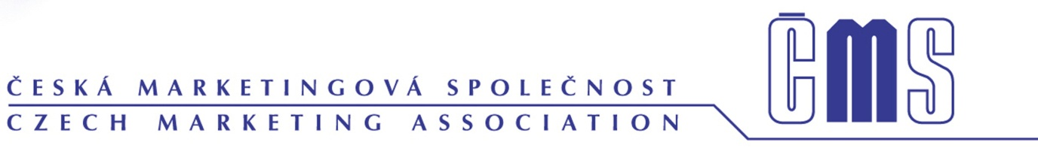

**ČEŠI A REKLAMA 2015**

*Tisková informace obsahuje výsledky z pravidelného výzkumu* ***Postoje české veřejnosti k reklamě****. Výzkum navazuje na šetření, které od roku 1993 prováděla agentura Marktest, a.s. a ve kterém pokračuje v posledních letech agentura ppm factum research. Doposud bylo realizováno celkem 32 reprezentativních výzkumů, jejichž výsledky tvoří ucelenou vývojovou řadu. Poslední šetření proběhlo v lednu 2015**na reprezentativním vzorku obyvatel České republiky. Dotázáno bylo 1005 osob ve věku nad 15 let.*

***Zadavateli výzkumu byla Česká marketingová společnost (ČMS), POPAI a České sdružení pro značkové výrobky (ČSZV). Šetření realizovala výzkumná agentura ppm factum research.***

**Na jaké otázky výzkum odpovídá**

* Jak nám pomáhá reklama při nákupním rozhodování?
* Řídíme se při nákupu reklamou a přiznáváme to? Jak se vyvíjí „nákup na základě reklamy“?
* Skutečně reklamu při nákupu využíváme? Kdo ji hlavně využívá?
* Jaká reklama nám hlavně pomáhá při rozhodování o nákupu?
* Je místo prodeje stále tím „největším prostorem“ pro uplatnění reklamy?

Kde reklamu nejlépe či nejhůře „snášíme“?

* Jaká reklama na místě prodeje nejvíce láká? Jsou to stále ochutnávky?
* Existují stále „citlivá témata“ v reklamě? Co říkáme na reklamu na cigarety, alkohol,

volně prodejné léky a nebezpečné potraviny?

* Jak přijímáme erotické a sexuální motivy v reklamě? Jaká je naše tolerance?   
  A co motivy náboženské?
* Jaké segmenty zákazníků můžeme popsat na základě jejich postojů k reklamě?
* Kdo jsou ti, kteří reklamu zcela odmítají, a naopak ti, kteří na „její rady“ dají?

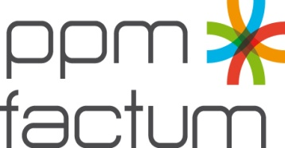

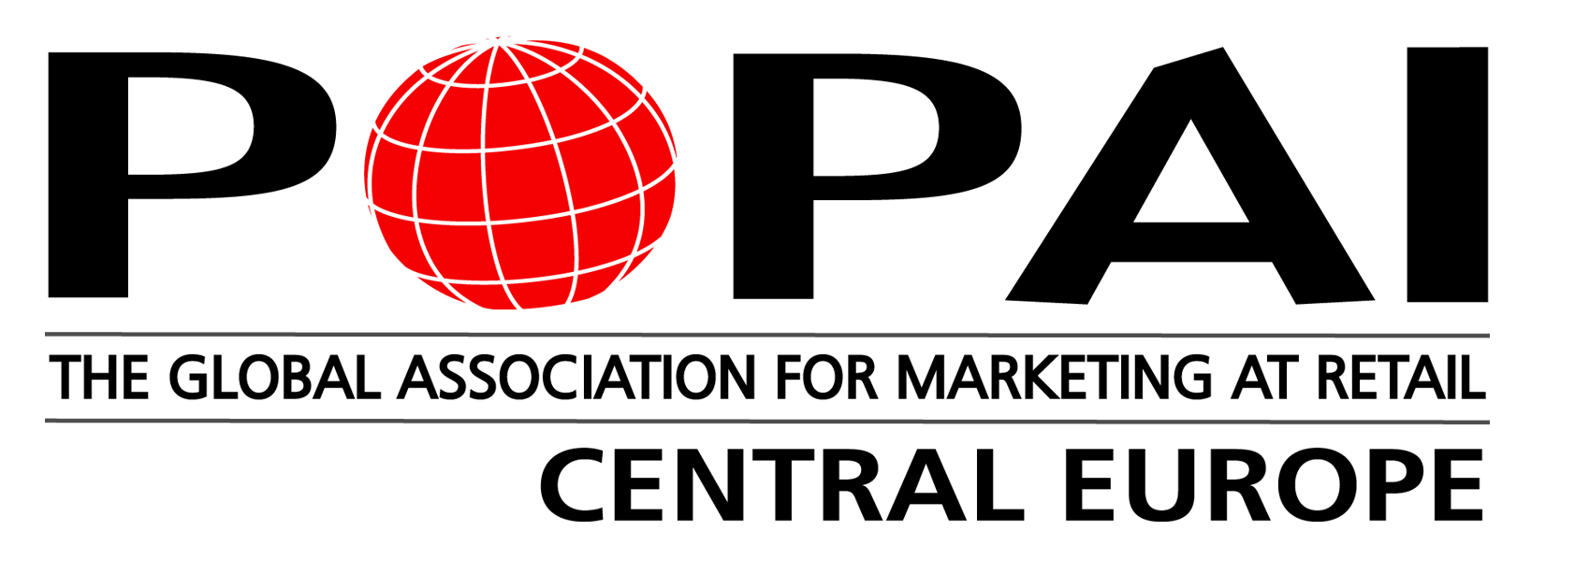

**Je reklama zdrojem informací pro nákupní rozhodování?**

Za vítaný zdroj informací považuje reklamu cca 40 % české populace a je mezi nimi více žen a těch, kteří tráví více času na internetu. Pomoc při rozhodování vítají na místě prodeje a to jak ve formě ochutnávek, tak upoutávek na regálech a pultech prodejen i letáků, které jsou k dispozici na prodejnách i v poštovních schránkách. Na opačném pólu, tedy jako reklamu, která na jejich rozhodování nemá vliv, uvádějí reklamu v mobilních telefonech, písemné pozvánky do spotřebitelských soutěží a internetovou reklamu.

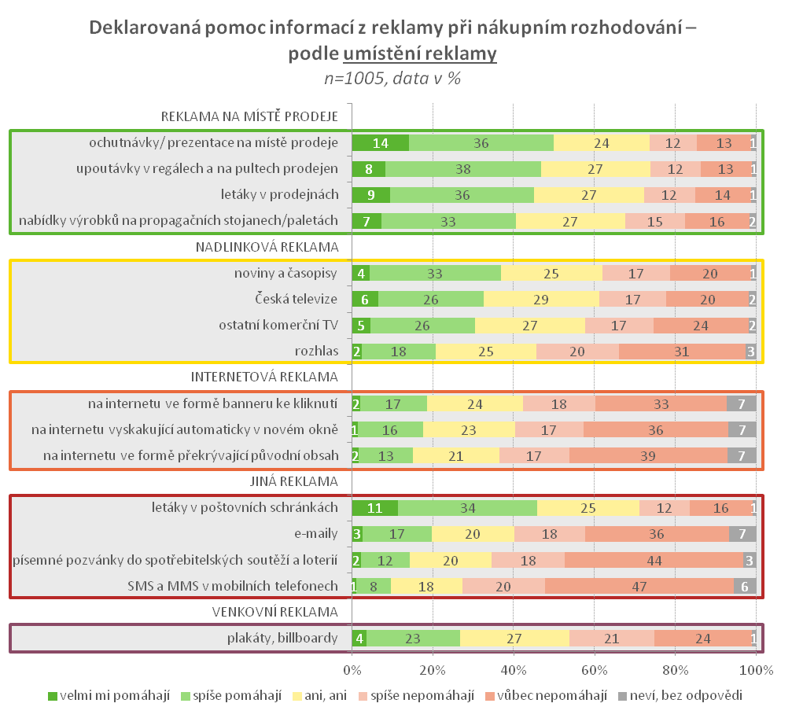

To, jak vnímají zákazníci přínos reklamy při nákupním rozhodování je však pouze polovina skutečnosti. Druhou poněkud odlišnou částí je skutečné využití informací z reklamy při nákupním rozhodování. Reálný vliv různých druhů reklamy na nákupní rozhodování se liší od toho, co zákazníci uvádí a jak to vnímají. Reálně nejvíce pomáhají při nákupním rozhodování informace z reklamy v komerčních televizích, následuje ČT, letáky ve schránkách, noviny a časopisy, upoutávky na regálech. Dále letáky na prodejnách a billboardy. Místo prodeje stále zůstává důležitým prostorem pro uplatnění reklamy, ale i když lidé deklarují přesycenost TV reklamou, jsou informace z tohoto zdroje stále důležité.

Nejméně reálně pomáhá reklama v mobilních telefonech, pak internetová reklama překrývající původní obsah a pozvánky do spotřebitelských soutěží.

**A jak je to s nákupem na základě reklamy?**

Nákup na základě reklamy, či přesněji ochotu přiznat takový nákup, jsme do výzkumu zařadili již v roce 1994. Po celou dobu šetření se hodnoty odpovědí „ano, koupil/a/ jsem na základě reklamy“ pohybují v průměru mezi 30 – 40 % a celkově mají vzestupnou tendenci. V letošním roce to bylo 44 %.

**Kontroverzní témata v reklamě – co nám nejvíce vadí**

Mezi citlivá témata patří postoje k reklamě na cigarety, alkohol, léky a potravinové doplňky, které sledujeme již řadu let. Vzhledem k aktuální diskuzi ve společnosti jsme zařadili v letošním roce i názory na **náboženská témata** v reklamě. Ta se zařadila mezi ty častěji odmítané.

**Naprosto zakázat by si lidé nejčastěji přáli reklamu na cigarety. S tím souhlasí téměř 30 % populace. Mírně ale převyšují názory, že reklamu na cigarety není třeba vůbec omezovat.**

Již tradičně jsou k tomuto typu reklam, především reklamě na cigarety, benevolentnější muži a mladší věkové kategorie, kterým nevadí natolik, aby požadovali jejich zákaz.

Samostatnou kategorií v předchozích letech byl dotaz na vnímání a přijímání erotických a sexuálních motivů v reklamě, které jsme v letošním roce zařadili mezi ostatní. Do letošního šetření se procento těch, kteří tuto reklamu zcela odmítají (pobuřuje je) a vyžadují její naprostý zákaz, pohybovala mezi 6 – 9 %, v letošním šetření tako krajní kategorie nebyla uvedena a zákaz „vyžaduje“ téměř čtvrtina populace. Zda posun postojů v této oblasti způsobila změna metodiky, nebo zda lidé skutečně tato témata častěji odmítají, se ukáže až při dalším šetření.

**Celkově jsme my Češi k uvedeným tématům stále benevolentnější**. Projevuje se to hlavně   
u reklamy na pivo, víno a volně prodejné léky. Tam je tolerance dlouhodobá.

Na základě postojů, hlavně ke kontroverzním tématům v reklamě, můžeme naši populaci rozdělit do čtyř základních segmentů. Tyto postoje se projevují v tom, zda lidé přijímají reklamu jako zdroj informací, které jim při nákupu pomáhají, a zda přiznávají, že reklama jejich nákupy ovlivňuje.

**Postoje k reklamě rozdělují českou populaci na 4 segmenty**

***doc. PhDr. Jitka Vysekalová, Ph.D.***

***prezidentka ČMS***

[***vysekalova@cms-cma.cz***](mailto:vysekalova@cms-cma.cz)

***Ing. Renáta Doležilová***

***Head of Consumer and Retail Research***

***dolezilova@ppmfactum.cz***